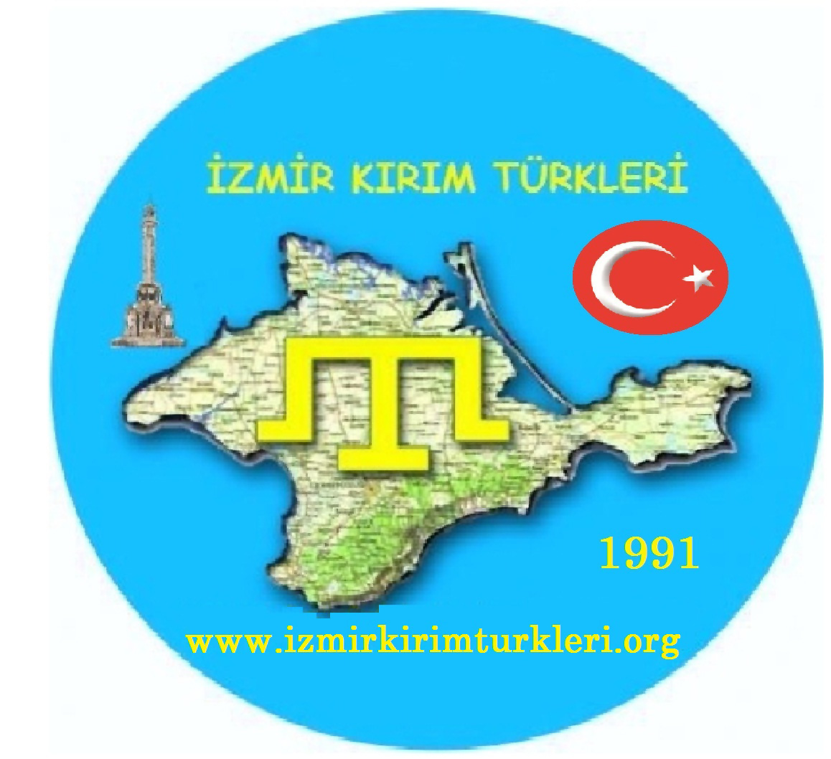 | İZMİR KIRIM TÜRKLERİ KÜLTÜR VE YARDIMLAŞMA DERNEĞİ  35-24/018

Sayı :55 25.Ocak.2011
Konu:Davet

BASIN BÜLTENİ

Ulusal ve yerel tüm basın ve yayın kuruluşlarımızın dikkatine….
Konak Belediye Başkanı sayın Dr. Hakan TARTAN'ın katkılarıyla; İzmir Kırım Türkleri Kültür ve Yardımlaşma Derneği'nce düzenlenen; dünyaca ünlü Kırım Ansambli'nin sunduğu Kırım Halk Dansları-Kırım Tatar Yırları-Kırım Tatar Şiirleri'nden oluşan görsel şölenimizi onurlandırmanız bize kıvanç verecektir.
1991'de bağımsız olarak kurulan İzmir Kırım Türkleri Kültür ve Yardımlaşma Derneği 2001 yılından bu yana İzmir Karataş'taki Tatar Evi'nde üyeleriyle faaliyetlerine devam etmektedir. 12 bin Kırım Türkü’nün yaşadığı İzmir’imizde 360 üyemizle 20 yıldır çok özel ve önemli etkinliklere imza attık. Yine çok müstesna ve renkli bir aktivite içerisinde İzmir halkını Kırım kültürüyle buluşturacağız. Bu buluşmaya İzmir’in resmi ve siyasi protokolü ile kentimizdeki sanat, edebiyat, ekonomi, iş ve spor dünyasından tanınmış isimler katılacaktır.
Kırım Türklerinin gelenek ve göreneklerinin yansıtılacağı bu gecemizde basınımızın siz değerli mensuplarını aramızda görmekten onur duyacağız.

Erdim BORAY
Başkan
İzmir Kırım Türkleri Kültür ve
Yardımlaşma Derneği

ETKİNLİK: Kırım Ansambli
YER :Sabancı Kültür Sarayı
Konak-İZMİR
TARİH :28 Ocak.2011 Cuma
SAAT : 20.00

.

